关于开展2015世界道路交通事

故受害者纪念日宣传教育活动的通知

京海高校安办字[2015]8号

各高校：
2005年10月26日，联合国大会邀请会员国和国际社会确认每年11月第三个星期日为世界道路交通事故受害者纪念日，以适当体恤道路交通碰撞事故受害者及其家属。望各高校结合本校实际情况，安排好“纪念日”期间的交通安全宣传教育工作，做到文明交通，安全出行，从我做起。以减少或避免交通事故伤亡和危害。
一、世界道路交通事故受害者纪念日的由来
全世界每天有3000多人死于交通事故，10万人因交通事故受伤。人们为此付出的代价—人员损失、精神创伤和医疗耗费—无法计量。公众已经给予其它灾难的受害者以关注，而交通事故的受害者却急需这样的关注—纪念日就这样应允而生了。纪念日也对参与事后处理工作的人员表达感谢，这些人员包括消防员、警察、救护员、医生、护士和律师等。
世卫组织和联合国道路安全协作机制鼓励世界各国政府和非政府组织纪念这个日子，籍此提醒公众关注道路交通事故、事故的后果和代价，以及为预防这类事故所能采取的措施。
二、世界道路交通事故受害者纪念日的意义与影响
2005年10月，联合国大会通过了一项决议，呼吁各国政府将每年11月第三个星期日作为世界道路交通事故受害者纪念日。以此作为一种手段，缅怀道路交通事故受害者，并关注受害者亲属所处的困境，他们必须应付悲惨事件所造成的情感后果和实际后果。
秘书长潘基文表示，约90%道路交通事故死伤人数发生在低中收入国家。大部分受害者是行人或骑自行车和摩托车者。如不采取紧急行动，到2030年，道路交通伤害将成为第五大死亡原因。让我们承诺最大限度地减少道路交通事故死伤人数，以便追求公平和可持续的未来。
三、2015世界道路交通事故受害者纪念日
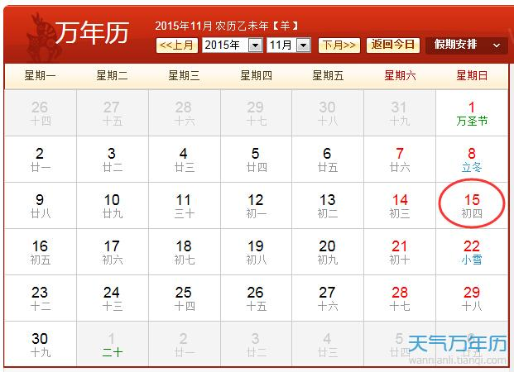
从万年历日历可以很清楚的看到，2015世界道路交通事故受害者纪念日是公历11月15日，星期日。
请各高校在活动结束后，将相关信息报送至高校安办。

海淀区高等学校交通安全委员会
二○一五年十一月九日

